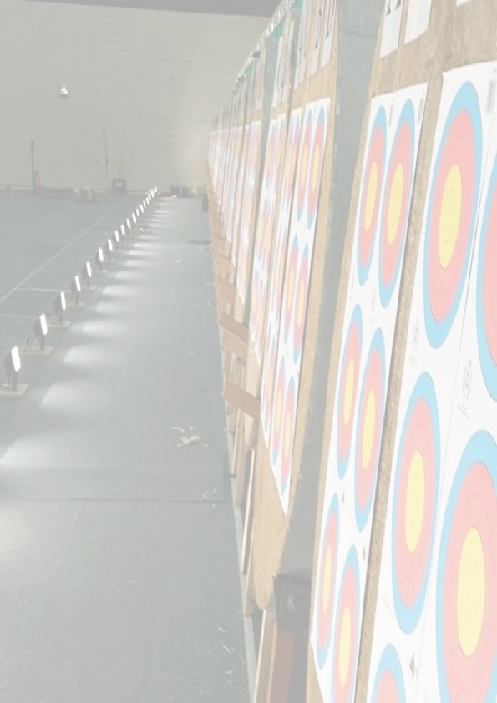

**Sélectif aux championnats de France**

et duels par équipe mixte

16 équipes maximum

DIMANCHE 14 NOVEMBRE 2021

Salle Polyvalente de TORPES

Arbitre : Marie-Antoinette De Grandis

Rythme AB/CD

Blasons de diamètre 40 pour toutes les catégories

arc classique et Barebow de Cadets à S3.

Tri spots sur demande à l’inscription

Tri spots pour les arcs à poulies

GREFFE : 8h00

Échauffement : 8h30 Début des tirs : 9h00

Après midi à partir de 13h30

Tir par équipe : duels double mixte

Pot de l’amitié : 16h30

Tarifs par équipe 14€

CADEAU À TOUS LES PARTICIPANTS

Buvette : Boissons chaudes et froides

Croque monsieur, sandwiches, hot dog et pâtisseries

Inscriptions : avant mercredi 10 novembre

Mail : mmadg@wanadoo.fr (retourner le bulletin)

Tel : 03 81 58 66 27

Le protocole sanitaire en vigueur sera respecté

**Pass sanitaire ou test PCR de moins de 72H pour les archers et les accompagnateurs**